配置定位
电子线路设计制作是一门综合性极强的实践课程，涵盖了机、光、电、化工等多个学科，对培养学生的综合分析、抽象思维、创新思维、实际动手能力及拓宽学生知识面等方面有极大的帮助，同时电子线路设计制作也是电子工程学的关键性基础课程，是EDA开发的瓶颈。因此，学生通过电子线路设计制作，EDA实践、电子设计大赛、课程设计、毕业设计、创新实践活动等综合性、设计性、创新性等实践的训练。为学生自主学习、合作学习、研究性学习提供了必要条件，加强了学生实践能力和创新能力的培养。
该实训室能同时容纳40名学生同时进行实训项目(建议场地大于40个平方)。
能承接教师科研、学生电子实习、课题设计、电子竞赛等快速双面线路板制作的生产、教学任务。
将电子实训基地不仅建成一个基础性教学实习基地，而且建成一个学研产一体化的新型实践教学联合体，为全校科研和科技成果孵化提供电子制造服务。
能够制作高精度双面板，输入文件是gerber或pcb文件，电路板由基板层、铜箔层和保护层等组成；基板类型FR-4/FR-5，制板时间2~4小时，最小线宽0.25mm（10mil），最小线距0.25mm（10mil），PCB单板最大尺寸300*200mm，最小钻孔孔径0.3mm，导通孔最小焊盘环宽0.15mm(6mil)，元件孔最小焊盘环宽0.25mm，印制板厚度0.5~3mm。

双面板制作工艺流程
字符印刷
菲林输出
化学沉铜
裁板下料
数控钻孔
表面抛光
化学镀铜
丝印工艺
曝光
显影
镀锡工艺
腐蚀
阻焊印刷

Osp处理
V型切割
电气检测

配置的完整性、模块化：
- 以工业级双面板制作工艺为依据、完全遵循模块化设计，将制板分为：

PCB编辑输出及菲林制作
①

②
板金属化孔
镀锡线路成型
③

④
线路板表面处理

电气性能检测
⑤

共５大模块，每一模块涵盖的工艺环节如下：

序号 | 模块名称 | 包含工艺环节 | 工艺环节耗时
01 | PCB文件编辑输出/菲林制作 | - PCB编辑软件导出PCB文件  - PCB软件导出Gerber文件（分5层）  - PCB软件导出Nc Drills文件  Gerber分层文件光绘输出 | 约2分钟
02 | 板金属化孔 | - 下料  - 基于输出的Pcb图的Keepout尺寸，定量裁板  - 数控钻孔、冲定位孔 (500个孔/3分钟)  - 板基抛光  - 孔金属化（沉铜20分钟）  - 整板镀铜加厚 (镀铜12分钟) | 约40分钟
03 | 镀锡线路成型 | - 板基表面抛光  - 感光线路油墨整版印刷  - 85°/5分钟油墨烘干 （5分钟）  - 线路图形曝光  - 线路图形显影  - 线路镀锡 （12分钟）  - 褪保护油墨  - 碱性腐蚀 | 湿膜约20分钟
04 | 线路板表面处理 | - 板基表面抛光  - 阻焊油墨整版印刷  - 150°/12分钟油墨烘干 (12分钟)  - 阻焊图形曝光  - 阻焊图形显影  - 150°/30分钟，阻焊层高温固化 (30分钟)  - 线路板OSP表面焊盘助焊，防氧化处理 (30分钟)  - 字符层Gerber文件驱动，阻焊层表面文字打印 (3分钟) | 75分钟
05 | 电气检测及成型 | - 铣边，成型 (5分钟)  - 线路板电气检测 (5分钟) | 10分钟
如标准工业化工艺：
- 制作镀锡双面板（无阻焊与字符），耗时在100分钟左右；
- 制作全套工艺线路板（含线路，阻焊，字符，V型切割分板，铣边等标准工艺） 该样板能满足过波峰焊或回流焊等高温焊接条件。

PCB制板配置清单及报价
PCB小型工艺制板方案
序号 | 设备名称 | 型号规格 | 单位 | 数量 | 单价 | 小计 | 备注
1 | 激光打印机 | HP5200LX | 台 | 1 | 7000 | 7000
 | 精密手动裁板机 | Create-MCM1000 | 台 | 1 | 4800 | 4800
2 | 高精度微型台钻 | Create-MPD | 台 | 5 | 500 | 2500
3 | 热转印机 | Create-SHP | 台 | 2 | 2000 | 4000
4 | V型槽切割机 | Create-VCM1000 | 台 | 1 | 40000 | 40000
5 | 智能金属过孔机 | Create-MHM4000 | 台 | 1 | 29800 | 29800
6 | 全自动线路板抛光机 | Create-BFM800 | 台 | 1 | 38000 | 38000
7 | 线路板丝印机 | Create-MSM2000 | 台 | 1 | 9800 | 9800
8 | 台式自动喷淋显影机 | Create-DPM3500 | 台 | 1 | 9800 | 9800
9 | 曝光箱 | Create-DEM | 台 | 1 | 9800 | 9800
10 | 台式自动喷淋脱膜机 | Create-ARF3500 | 台 | 1 | 12800 | 12800
11 | 智能镀锡机 | Create-CPT3500 | 台 | 2 | 12800 | 25600
12 | 油墨固化机 | Create-PSB2000 | 台 | 1 | 9800 | 9800
13 | 台式自动喷淋腐蚀机 | Create-AEM3500 | 台 | 2 | 12800 | 25600
14 | 工艺挂图 |  | 张 | 5 | 120 | 600
15 | 全自动洗网机 | Create-ACM3500 | 台 | 1 | 29800 | 29800
16 | 制板材料 | 药液及覆铜板钻头等 | 批 | 1 | 8000 | 8000
17 | 合计:贰拾陆万柒仟柒佰元整 |  |  |  |  | 267700

技术参数
PCB制板设备配置技术参数
序号 | 工艺  分类 | 设备名称型号 | 主要技术参数 | 设备图片 | 主要配置 | 功能描述
01 | 菲林  制作 | HP5200LX  激光打印机  （自配电脑） | - 接口类型 USB2.0  - 打印速度 letter:19页/分,A4:18页/分  - 打印能力 8,000页/月  - 首页打印时间 <8秒  - 打印内存 8MB  - 打印介质 纸张(普通纸、HP激光打印纸、相纸)、信封、投影胶片、标签、卡片、明信片  - 网络打印 不支持  - 打印语言 HP PCL 5e,26种内置可扩展字体  - 输入能力 10页多用途输入纸盒,250页输入纸盒  - 输出能力 150页面向下纸盒  - 打印字体 HP PCL 5e,26种内置可扩展字体 | 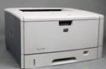 | - 主机1台  - 原配硒鼓1只  - 驱动软件一套 | USB接口与电脑连接  自动完成较高精度菲林的图像绘制，输出
02 | 裁板 | Create-MCM  1000  精密手动  裁板机 | - 产品用途 ：按规格裁剪敷铜版、PVC材料等；  - 最大剪板厚：0.4-3.0mm；最大剪板宽：320mm；  - 裁板刀具采用SDK11进口合金材料，寿命可达3万次以上；  - 裁板压力装置，杠杆臂长24cm，压杆长65cm；  - 裁板刀采用弯刀设计，每个弧度的切角不超  - 过3°，大大提高了裁板机的灵活性；  - 利用杠杆压力传输装置，操作省力，快速；  - 带辅助压板，刻度的参考边，方便操作定位；  - 底座采用金属材料，操作平稳  - 尺寸：530*330*330(mm)；  - 重量：17.5Kg | 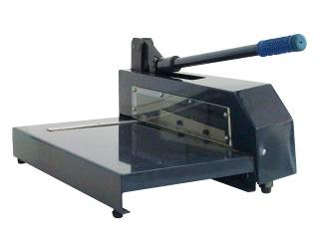 | - 底座1套  - 上下裁刀1把  - 压杆1套  - 刻度标尺 | 含进口专用刀片，刻度标尺，金属底座，之形传力装置，裁板寿命达3万次以上,手动完成覆铜板各种规格的裁剪
 |  | Create-MPD  高精度  微型台钻 | - 操作模式：手动压杆  - 转速：10000 转/分钟  - 钻头材料：硬质合金钢  - 钻头尺寸：直径: 从 0.4mm 至4.0mm;长度: 从 30mm 至42mm  - 钻孔厚度：0-3mm  - 操作尺寸：200mm×150mm  - 电源：110-125VAC, 60 Hz210-240VAC, 50 HZ  - 输入功率：100 瓦特  - 尺寸：120 ×100 ×180(mm)  - 重量：3公斤 | 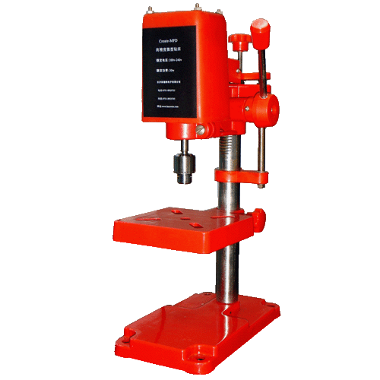 | - 配钻头10只 | 完成单面线路板钻孔
03 | 钻孔  铣边 | Create-VCM  1000  V型槽切割机  （自配电脑） | - 能完成异型孔，边及拼版的钻孔与裁剪  - XYZ轴采用进口滚珠丝杆驱动，精度可达0.01mm  - 通信接口：USB，通信速率：2.0MBPS  - 控制方式：DSP高速数据处理芯片控制  - 最大钻切面积：300×300（mm）  - 主轴电机功率：580W(工业级),可连续工作24小时  - 主轴速率：0~40000转/分无级可调  - 操作控制板液晶显示，钻铣直线速度与弧线速度数字可调  - 速度控制：无级可调，外配变频器，方便调速，提高钻铣精度、增加机器寿命；  - 运行软件系统：Windows98/se/2000/XP支持格式：gerber/pcb/autocad/protel等  - 配置专业钻铣软件，能完成拼板v型切割，铣边等 | 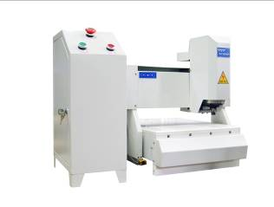 | - 钻头１套10只  - 专业垫板２块  - 0.8mm,1.0mm,  1.5mm铣刀10把 | 高精密丝杆驱动，工业级直流变频电机，独立控制驱动软件，操作高速，精密，配专用进口系列规格铣刀  自动完成拼版的切割与板异型孔的成型、切边等
04 | 图形  转印 | Create-SHP  热转印机 | - 最大操作宽度：320mm ；  - 最大操作长度：无限制；  - 有效制作面数：单面；  - 最小线宽、线隙：0.20mm（8mil）；  - 控制方式：微程序控制；  - 显示方式：4位LED；  - 额定功率：1200W；  - 工作电压：AC120V~220V/50~60Hz；  - 体积：500mm×320mm×130mm；  - 净重：12Kg。 | 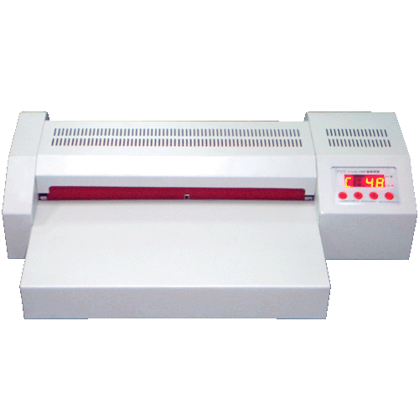 | - 配胶辊2根 | 完成单面线路板的热转印
05 | 孔金  属化 | Create-MHM  4000  智能金属  过孔机 | - 用途：对双面、多面线路板等非金属材料进行双面贯孔及镀铜加厚  - 特点：具有物理沉铜和镀铜双工艺，属环保型新金属过孔机，采用国外流行的黑孔工艺；  - 配置：含四个沉铜槽、1个镀铜槽，含专用整流数控专用电源，电压、脉冲电流显示表，阳极配置铜锭，操作方便；  - 控制面板液晶显示，参数可预设，可调用；  - 沉铜槽能自动恒温，槽体工作时间、温度可预设，操作简单，智能化程度高，贯孔时间小于20分钟，导通率100%，导通电阻小于5毫欧；  - 设备水洗槽全部采用活水（自来水进出循环），配套超声波黑孔装置，大大提高黑孔的微孔渗透力与均匀性；  - 整流数控专用电源电压范围：DC 0~8V 电流调节范围：DC 0~20A；  - 时间：最佳电镀时间为8～12分钟；  - 电镀尺寸：300*210mm²；  - 输入电源：AC220V/50Hz；  - 工作功率：2.5Kw；  - 外形体积：1200*650*780(mm)；  - 重量：175Kg。 | 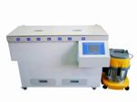 | 1、配备专用静音气泵一台  2、配套夹具１套 | 含加热恒温，黑孔，超声波贯孔，  烘干模块，自动完成板基通孔的表面沉铜、镀铜
06 | 抛光 | 全自动线  路板抛光机 | - 主要功能： 具有刷光及高压喷水、双面吸水辊吸干、自动传送等功能；  - 刷板尺寸：宽400mm以上；  - 刷板厚度：0.5mm~6mm可通过手轮调节；  - 刷辊电机：1HP/1350转 /分钟；  - 传动电机：200W/0.2M~6M/分钟无级调速；  - 电源：AC380V/50HZ；  - 整机功率：2KW； | 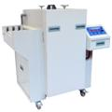 | - 变速箱１套 | 含自动金属网带传送，胶辊刷洗，高压自动喷淋及速度，压力，温度调节控制系统，自动完成双面板基材料的表面及通孔的抛光
07 | 曝光 | Create-DEM  曝光箱 | 1. 外形尺寸：510mm×410mm×150mm；  2. 最大有效曝光面积：220mm×370mm；  3. 工作电压：220V/50Hz；  4. 额定功率：200w；  5. 曝光时间：60～120秒；  6. 配置：采用6根并联的特制进口紫外灯管，波长630nm；  7. 净重：12kg。 | 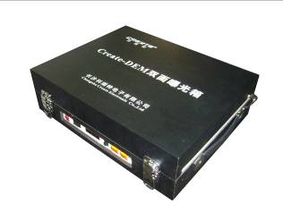 | - 主机1台  - 真空气泵1台  - 对位灯光1只 | 完成线路图形  阻焊图形曝光及丝网感光油墨曝光
08 | 显影 | Create-DPM  3500  台式自动喷淋显影机 | 产品特点：本设备采用cpu智能控制，全新的款式，人性化的设计方便操作及保养。可对冲洗时间、药液及温度、药液补充、清洗等进行自动控制和随意修改设置，功能更全面、性能更可靠。 冲洗品质高：采用浸入式显影设计，并对工艺、精度和控温精度，从而使菲林的图象精度能在冲洗中得再现。  - 有效显影面积:300*200mm  - 显影方法:固定高压喷淋  - 最小显影液用量:20升  - 显影速度:120秒  - 电源及功率:AC220V/1000W  - 显影温度:0-50摄氏度可调，带LED显示 | 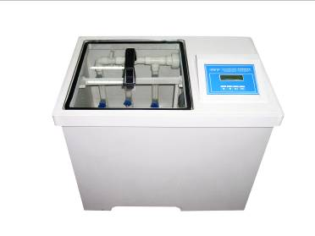 | - 槽体1套  - 加热恒温装置1套  - 夹具1套 | 完成线路图型显影
09 | 镀锡 | Create-CPT  3500  智能镀锡机 | - 滑盖：采用高精度防腐型导轮。主要用于总机的液体保护。使用时，将滑盖向右轻轻平推即可。  - 操作面板：采用友好的人机界面，操作简单便捷。主要用于设备工艺流程控制、工艺参数及设备状态的显示。  - 额定电压：220V/50Hz；  - 外型尺寸： 900×670×720mm3；  - 最大功率：260W；  - 电镀时间：0～99min（1min可调）；  - 电镀电流：0～30A(0.1A可调)；  - 最佳电镀时间：25～35 min；  - 最佳电镀电流：1.5A/dm²（有效面积）；  - 最大电镀尺寸：300×210mm²； | 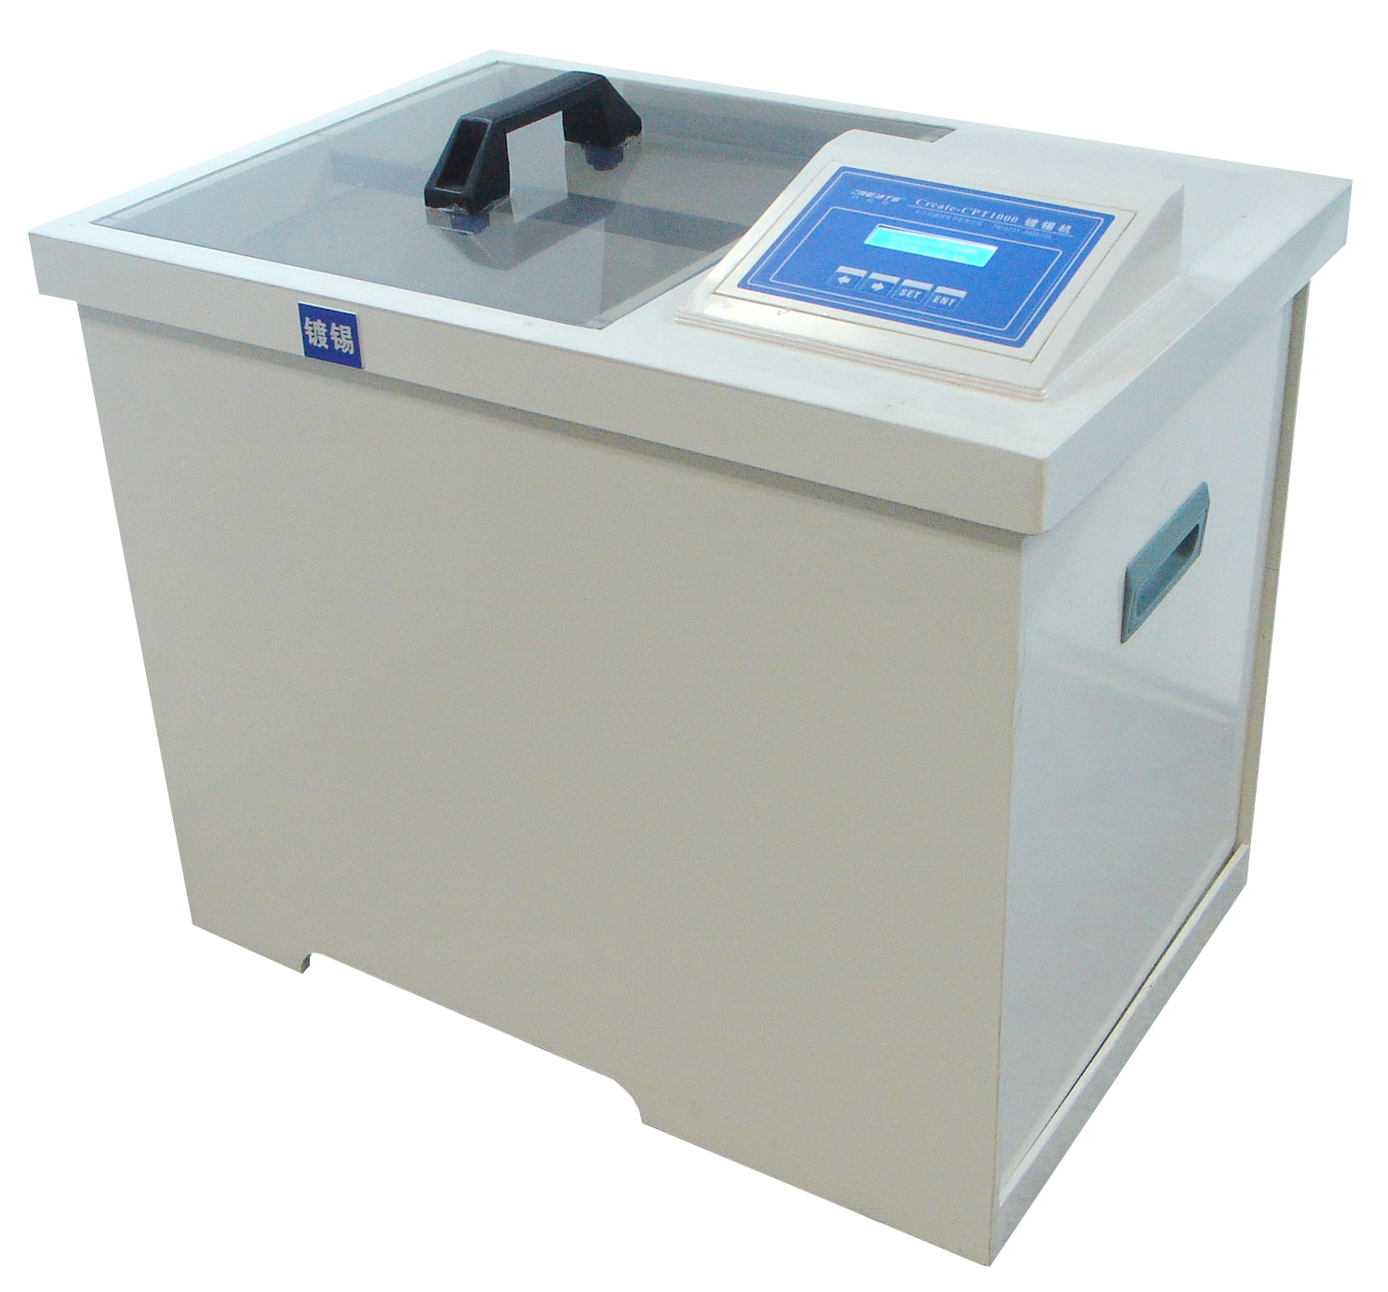 | - 配置夹具2套  - 配置锡锭2块2Kg | 含电镀专用直流电源，高纯度锡锭，电流电压调节阀，不锈钢夹具，过滤系统  自动完成线路板图形镀锡
10 | 脱膜 | Create-ARF3500  台式自动喷淋脱膜机 | 1.用途：通过高压喷淋，实现线路板制程中的脱膜工艺过程；  2.最大工作尺寸：200mm×300mm；  3.脱膜方式：立挂式双面喷淋脱膜；  4.配置特点：智能单片机控制、带自动温控功能，脱膜温度可调、脱膜时间可调、双层内盖，有效防止液体外溅、全钛加热管；  5.显示方式：144*32点阵液晶显示；  6.脱膜时间：5S～99M60S可调；  7.脱膜温度：20℃~55℃可调；  8.加热管：800W 钛加热管；  9.喷淋电机：100W全防腐水泵；  10.脱膜液容量：20L（标准）；  11.工作电源：AC220V/50Hz 1000W；  12.外形尺寸：长630mm×宽480mm×高560mm；  13.净重：30KG不含液体。 | 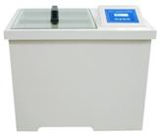 | - 标准配置 | 镀锡完成后  进行褪保护油墨
10 | 腐蚀 | Create-AEM  3500  台式自动喷淋腐蚀机 | 设备主体采用优质PVC板制作而成，槽体金属件全部采用不锈钢，保证了整机的耐温、耐腐蚀性能。  腐蚀槽为透明玻璃盖,密封性能好。且便于操作员随时观察腐蚀状况及水质变化情况。  快装喷嘴设计，方便拆卸清洗。  腐蚀仓溶液采用双重过滤系统，第一次过滤，防止喷嘴、螺钉等杂物掉进腐蚀液损伤磁力泵；第二次过滤为磁力泵与吸液口之间的精密过滤器，防止腐蚀液中的杂质堵塞喷嘴，影响显影质量。  - 整机外形尺寸：630×480×560(L×W×H)；  - 工件允许尺寸(MAX)：200mm × 300mm；  - 加热：不锈钢加热器,800W；  - 整机电功率：1000W；  - 液体容量（MAX）：20L；  - 电源： 220V/50Hz； | 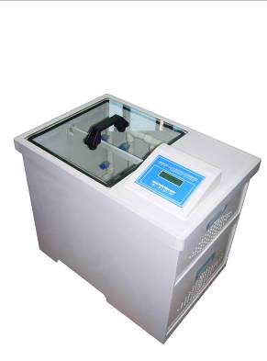 | - 槽体1套  - 加热恒温装置1套  - 夹具1套 | 完成线路板图型腐蚀
11 | 油墨  印刷 | Create-MSM  2000  线路板丝印机 | - 用途：适用于PCB板丝印制作，抗电镀油墨、感光油墨、阻焊层及字符层的印刷等  - 定位：采用pin定位或3边定位方式，定位极方便  - 调节精度：含x,y,z,a四维调节，调节精度0.01mm，定位精度高  - 有效印刷面积：400×500mm^{２}  - 外形尺寸：800×600×500mm3 | 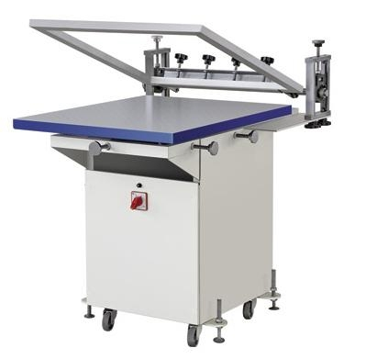 | 1.主机1台  2.定位销定1套  3.刮刀2把  4.油墨1Kg  5.丝网框1套 | 完成线路板感光层，阻焊层及字符层的印刷等
12 | 丝网  清洗 | 全自动洗网机 | - 用途：通过高压喷淋，实现丝网板的自动清洗；  - 最大工作尺寸：500mm×600mm；  - 褪锡方式：立挂式双面喷淋洗网；  - 配置特点：智能单片机控制、洗网时间可调、自动升降机构，使丝网板得到更全面的清洗、全不锈钢加热管；  - 显示方式：240*128点阵液晶显示；  - 洗网时间：5S～99M60S可调；  - 喷淋电机：350W全防腐水泵；  - 升降电机：150W交流减速电机；  - 升降速度：10次/分钟；  - 加热管：1KW*2 316#全不锈钢加热管；  - 洗网液容量：40L（标准）；  - 工作电源：AC380V/50Hz 2500W；  - 外形尺寸：长850mm×宽500mm×高750mm  - 净重：30KG不含液体。 | 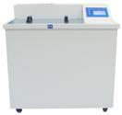 | - 配丝网框夹具一套  - 配洗网水50L | 能自动完成丝网的油墨高压冲洗  清洁与烘干  与丝印机配套使用
12 | 烘干 | Create-PSB  2000  烘干机 | - 热旋风加热：设计合理的风道结构，微风气流循环设计；  - 烘烤容积：500mm×400mm×600mm，二层结构，可一次完成10块300mm×200mm线路板烘烤，  - 烘箱内胆：全镜面不锈钢材质，不生锈；  - 烘烤温度：室温-300摄氏度可设置；  - 时间设定：0-500H可设置，具有时间报警功能  - 工作功率：1200W，工作电压：AC220V/50Hz；  - 尺寸：400*500*800(mm)；  - 重量：30Kg。 | 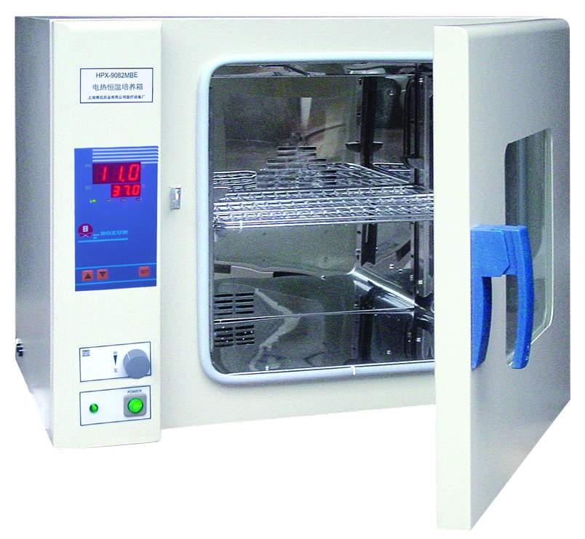 | 1.金属盛板架1套  2.同时摆放10块板 | 含恒温控制系统，垂直对流系统，能完成线路油墨的烘干，阻焊，字符油墨的烘干及固化
14 | 配件 | 辅助配件 | - PCB制版网络教学软件1套  - PCB工艺教学挂图5幅  - 配套实训套件100套（含源代码光盘及指导书等） | 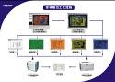
15 | 材料 | 制板材料 | 含沉铜液30升，镀铜液20升，镀锡液60升  碱性腐蚀液20升、显影液20升、进口线路油墨1KG，进口阻焊油墨0.5KG，进口文字油墨0.5KG，感光胶1KG、单面玻纤覆铜板20*30mm 30块，双面玻纤覆铜板20*30mm 30块、进口钻头20支，定位销钉1套，单面感光板15*10mm 5块，双面感光板15*10mm 5 块菲林膜100张，上胶器2套，进口丝网框3个

PCB电子线路设计制作配套软件资料
序号 | 电子线路设计制作配套软件资料（辅助平台运营） | 资料说明
01 | Protel 系列PCB设计编辑软件（正版） | 专业电子线路原理图，pcb图编辑输出软件
02 | CAM350计算机辅助制造编辑软件（中英文版） | Gerber，Dxf等格式的转换及输入输出编辑软件
03 | Nc Drills 转换输出软件 | 工业标准钻孔文件格式
04 | Gerber转换控制输出软件 | 工业绘图专业格式
05 | 电子线路设计制作多媒体视频演示光盘 | 展示电子线路设计基本规则及制作工艺流程、设备操作方法与注意事项
06 | 电子线路设计制作教材 | 阐述电子线路设计制作的规则及基础概念
07 | 电子线路设计制作实训指导书 | 针对实训项目编写，提供电子版，方便教师编辑录用
08 | 电子线路设计制作实训套件 | 含立项，原理图、pcb图、封装、设计规则等
09 | Pcb实训项目分组办法及工艺教学挂图 | 开展实验配套，保证各个学生对工艺的了解，掌握及流程的熟悉

PCB实验室配套要求
序号 | 环境要求 | 配置数量
01 | 场地 | 实验室面积>24平方米，矩形结构，长>6米，宽>4米
02 | 水 | 配自来水，含至少1自来水龙头，水槽1个（500×600mm2），3个进水口，3个出水口；
03 | 电 | 配置控电箱1个，交流三相电，每相承载电流>30A，室内标准走线；
04 | 排风 | 通风条件良好，每分钟排气量>10m³；（装4个排风扇）
05 | 实训桌 | 配实训桌3个以上（1.8×1.2×0.8（M）
06 | 电脑 | 配当前流行配置电脑1台

